PRESSEINFORMATION
Techtronic Industries Redaktion:
Central Europe GmbH Pressebüro Dieter Tschorn & Partner
Walder Straße 53 Postfach 101152
40724 Hilden 69451 Weinheim
Tel. (02103) 960 149 Tel. (06201) 5 78 78
www.milwaukeetool.com www.pressebuero-tschorn.de

Auf dem Weg zum nächsten Level
Milwaukee: Akku-Gartengeräte mit leistungsorientierten Lösungen für professionelle Anwender

Milwaukee erschließt Anwendungen und Zielgruppen in den Bereichen Ga-LaBau, Gartenpflege, Forst, Baumschulen und Kommunaltechnik mit neuen Gartengeräten für professionelle Anwender. Milwaukee wird das Sortiment zielgruppenspezifisch weiterentwickeln und damit den Erwartungen der Handelspartner nach einer optimalen Marktbearbeitung entgegenkommen. „Dabei verfolgt die Marke den gleichen hohen Anspruch wie bei der Entwicklung seiner Akku-Elektrowerkzeuge: Innovative Lösungen sollen den Anwendern helfen, ihre Arbeit effizienter und sicherer auszuführen“, erklärt Dirk Hannappel, Head of Outdoor Power Equipment Milwaukee bei der Techtronic Industries Central Europe GmbH in Hilden, der Vertriebsorganisation der Marke im deutschsprachigen Raum.

Jahrzehntelange Erfahrung mit Gartenprodukten

Akku-Gartengeräte sind für den Milwaukee Mutterkonzern Techtronic Industries (TTI) längst kein unbekanntes Gebiet. Im Unternehmen gibt es eine über Jahrzehnte gewachsene Erfahrung mit Gartenprodukten, beispielsweise bei der DIY-Marke Ryobi. Für die Entwicklung neuer Technik für professionelle Anwender hat Milwaukee stark investiert und ein Team von Entwicklern aufgebaut, welches das neue Sortiment mit Blick auf die Anforderungen gewerblicher Anwender im europäischen und insbesondere im deutschsprachigen Markt vorantreibt.

Im Mittelpunkt stehen dabei neue Produktentwicklungen auf den Akkuplattformen M12, M18 und MX FUEL. Hier kann Milwaukee sein Know-how und das Innovationspotential bei der Akkutechnologie als klaren Wettbewerbsvorteil ausspielen. Power Tools von Milwaukee überzeugen mit innovativer Lithium-Ionen-Technologie, leistungsstarken Motoren und intelligenter Elektronik mit Überlastschutz. Das gilt auch für die Garten-Produkte der Profi-Marke. Die volle Kompatibilität mit den Milwaukee-Akkuplattformen bedeutet, dass Anwender bereits vorhandene Akkus und Ladegeräte aus dem Werkzeugbereich auch in Geräten für die professionelle Gartenbearbeitung verwenden können und umgekehrt. Das macht den Einstieg preislich attraktiv.

Hannappel ist überzeugt, dass jede Arbeit im grünen Bereich in naher Zukunft mit einem Akkugerät erledigt werden kann, das auch professionellen Ansprüchen gerecht wird. „Wir können nicht nur kabelgeführte Technik, sondern auch Benzingeräte vollständig durch Akkugeräte zu ersetzen. Unsere MX FUEL-Technologie zeigt, was heute schon möglich ist.“ Die Akkutechnik ist in der Nutzung frei von Emissionen und geräuscharm, die Produkte sind weniger wartungsintensiv und darüber hinaus in ihrer Anwendung leicht und handlich. „Wir sprechen hier von Produkten, die im Einsatz keinen Vergleich mit benzinbetriebenen Geräten zu scheuen brauchen.“

Ein Kernsortiment an professionellen Garten-Produkten auf der Basis der M12- und M18-Akkus ist schon heute verfügbar. Dazu gehören Kettensägen, Heckenscheren, Rasentrimmer und Laubbläser sowie Sprühgeräte und entsprechendes Zubehör. Ein Akku-Rasenmäher kommt im Frühjahr auf den Markt.

Dass Anwender sich jederzeit auf Milwaukee verlassen können, unterstreicht die Marke mit langen Garantiezeiten. Die erweiterte Herstellergarantie von drei Jahren gilt nicht nur für Geräte, sondern auch für Akkus.

Weitere Informationen: www.milwaukeetool.de

Fotos: Milwaukee

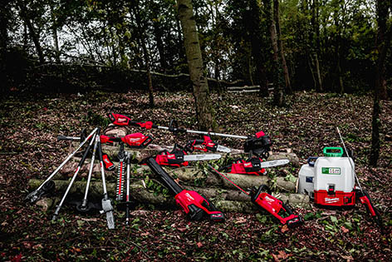
Milwaukee erschließt neue Anwendungen und Zielgruppen in den Bereichen GaLaBau, Gartenpflege, Forst, Baumschulen und Kommunaltechnik mit neuen Profi-Gartengeräten. Ein Kernsortiment ist bereits verfügbar.


Das Programm wird kontinuierlich ausgebaut, im Frühjahr unter anderem mit einem Akku-Rasenmäher auf der M18-Plattform von Milwaukee.

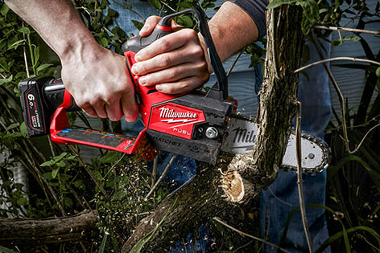
In der 12 Volt-Akku-Astsäge FUEL M12FHS von Milwaukee steckt viel mehr Leistung und Komfort als es die extrem kompakte Bauweise vermuten lässt. Ein bürstenloser Motor sorgt für hohe Schnittgeschwindigkeit und Durchzugskraft.


Bereits verfügbar ist die M18 FUEL FOPHLTKIT Outdoor Basiseinheit, die mit verschiedenen Aufsätzen kombiniert werden kann.

Über Milwaukee
Milwaukee steht für leistungsstarkes Elektrowerkzeug, hochwertiges Zubehör sowie einen ausgezeichneten Service, der konsequent an den Erfordernissen von Handwerk und Industrie ausgerichtet ist. Milwaukee ist Teil von Techtronic Industries (TTI), einem der drei größten Hersteller von Elektrowerkzeugen mit weltweit über 48.000 Mitarbeitern. Neben Milwaukee gehören unter anderem Ryobi und AEG Powertools zur TTI-Unternehmensgruppe, die als Pionier bei der Einführung von Lithium-Ionen-Akkus in Werkzeugen gilt. Gegründet wurde das Unternehmen 1985 von dem Deutschen Horst Julius Pudwill und dem Chinesen Roy Chi Ping Chung als eines der ersten internationalen Joint Ventures in China.

